# 项目负责人使用手册

## 一、功能介绍

项目立项下达后，项目负责人根据科技报告管理中心定制的科技报告计划按时提交科技报告。通过“填写科技报告”进行科技报告的填报；

## 二、填写科技报告

①如图所示，打开IE浏览器，输入系统网址：<http://p.hist.gov.cn/>

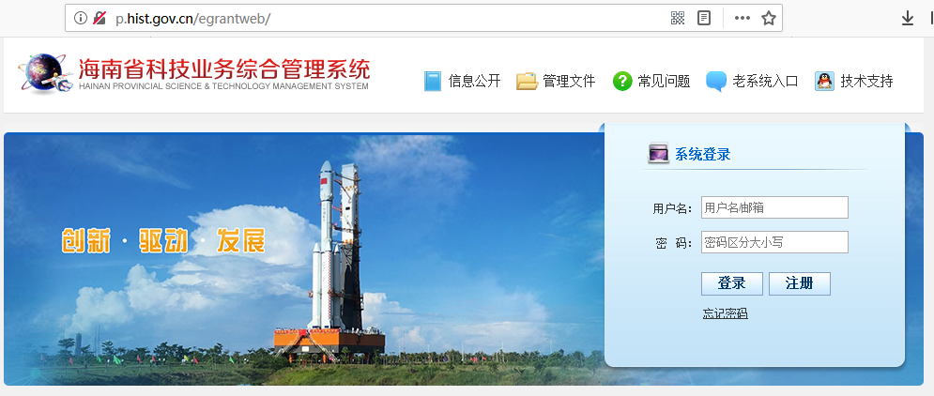

②如图所示，登录已经注册的项目负责人账号

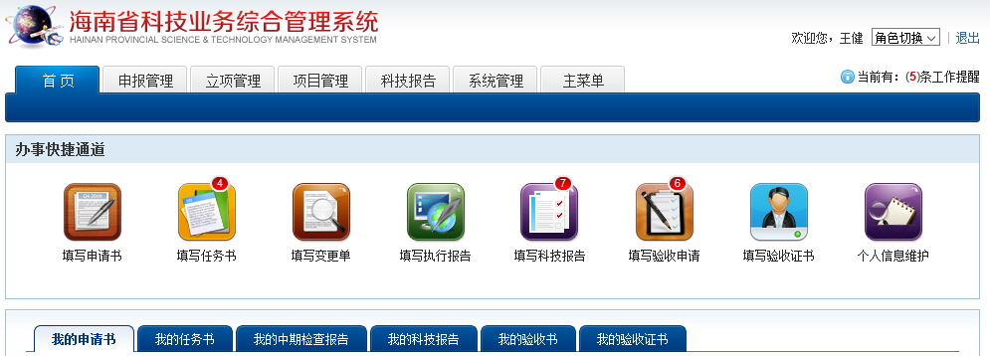

③如图所示，点击“科技报告”🡪“填写科技报告”进入科技报告待处理列表查看页面，选择要填写的科技报告，点击操作栏“进入填写”链接，则进入填写页面。

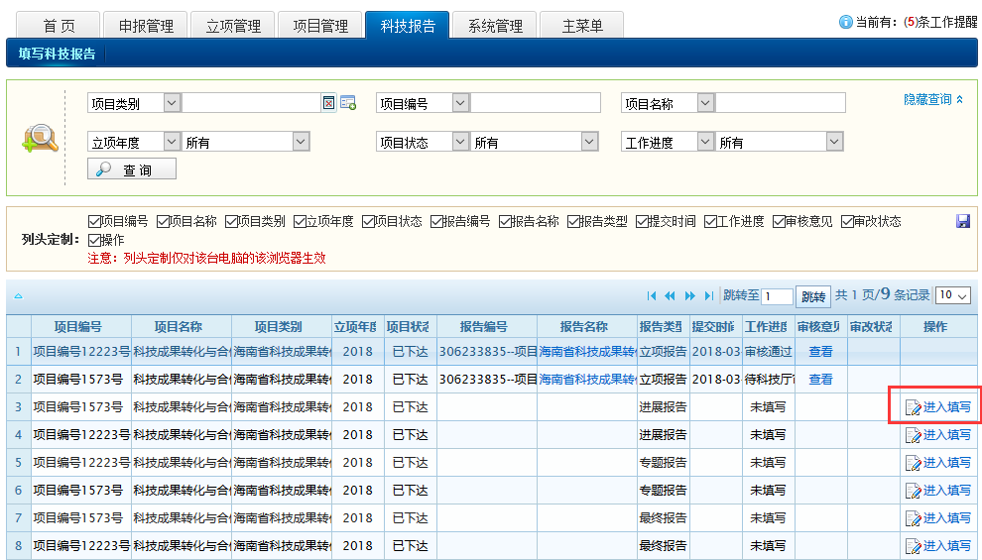

④如图所示，填写说明，在填写科技报告前，先仔细阅读填写说明的要求。（不同的项目类别的科技报告的表头模块内容有差别的，请以实际为准）

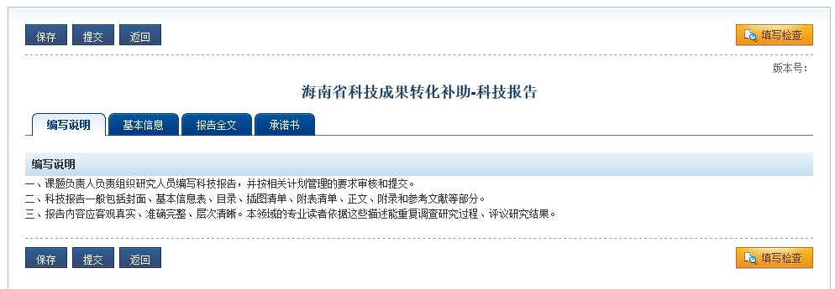

⑤如图所示，点击“基本信息”按钮，填写完整带*号的内容。为了，避免填写过程中的中断，导致填写内容丢失，可在填写过程中可以点击，“保存”按钮，进行保存。

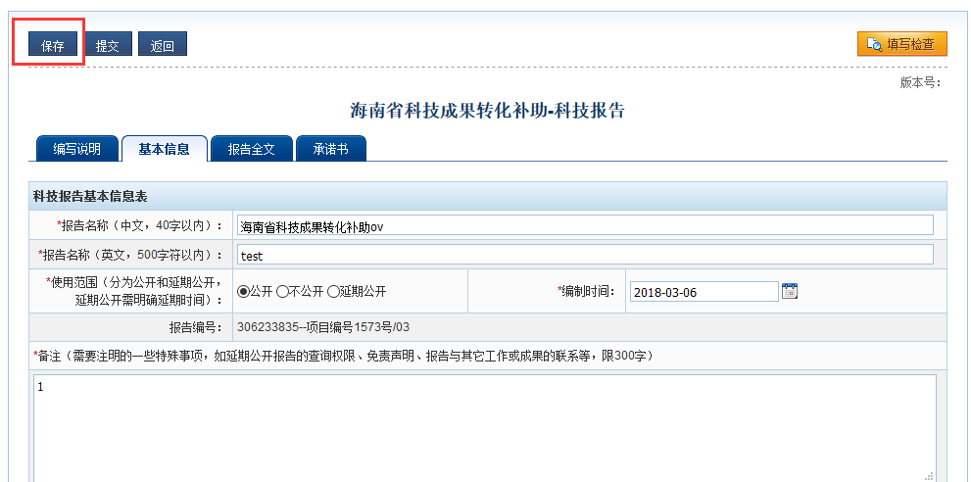

⑥如图所示，点击“报告全文”，点击“上传”按钮，选择要上传的附件。

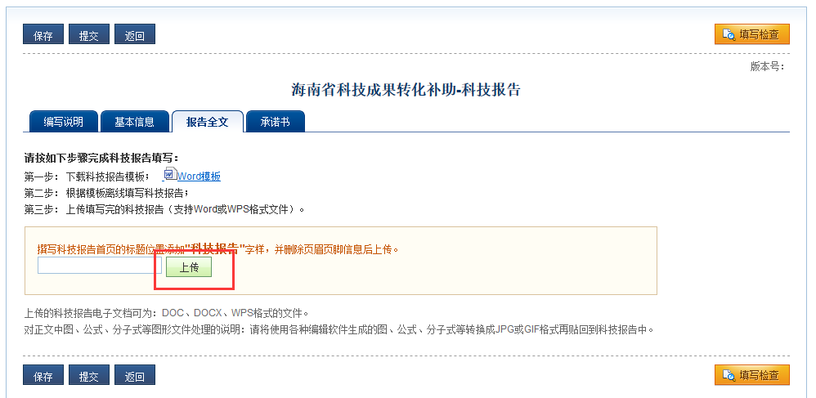

⑦如图所示，点击“承诺书”，此时没有上传的附件，点击“填写检查”按钮

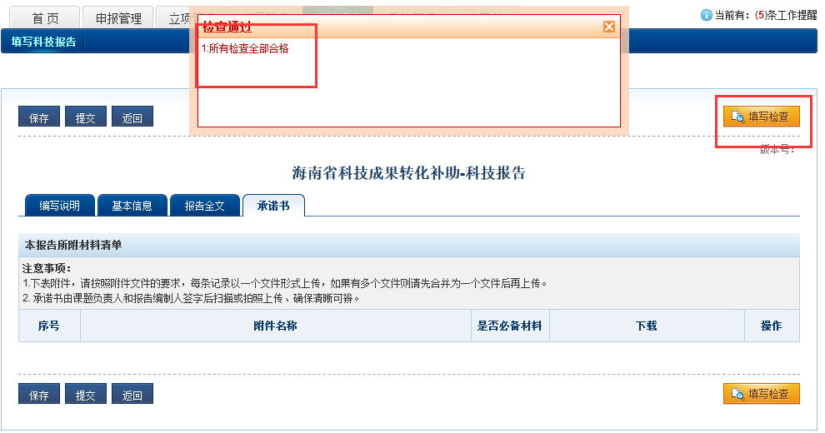

当提示检查合格时候，则点击“提交”按钮。

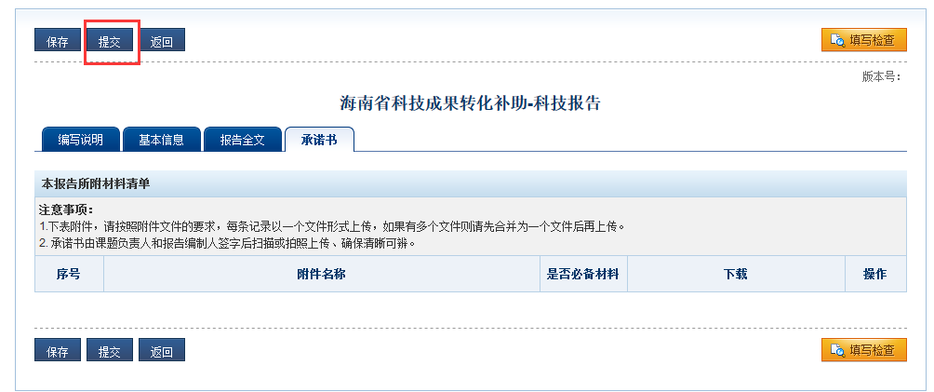

⑧如图所示，提交后，则出现以下提示，则表示科技报告提交成功。

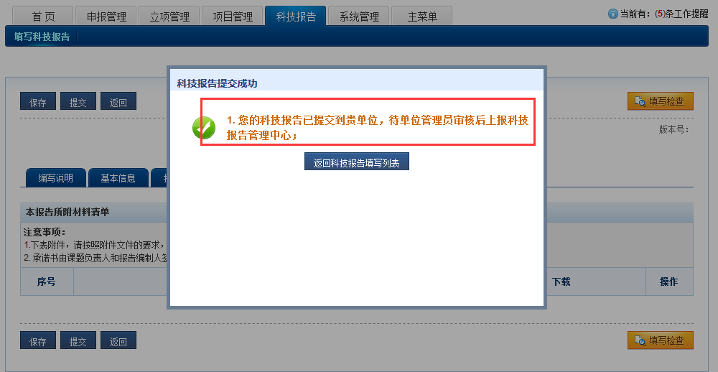

# 单位管理员使用手册

## 一、功能介绍

单位管理员登陆系统后，通过“科技报告→审核科技报告”项目负责人在规定时间内填写完成科技报告内容，并提交；同时，根据提项目负责人交的科技报告内容，做出评价，并输入相应的意见，完成审核操作。

## 二、审核科技报告

①如图所示，打开IE浏览器，输入系统网址：<http://p.hist.gov.cn/>



②如图所示，用单位管理员注册的帐号登录系统。

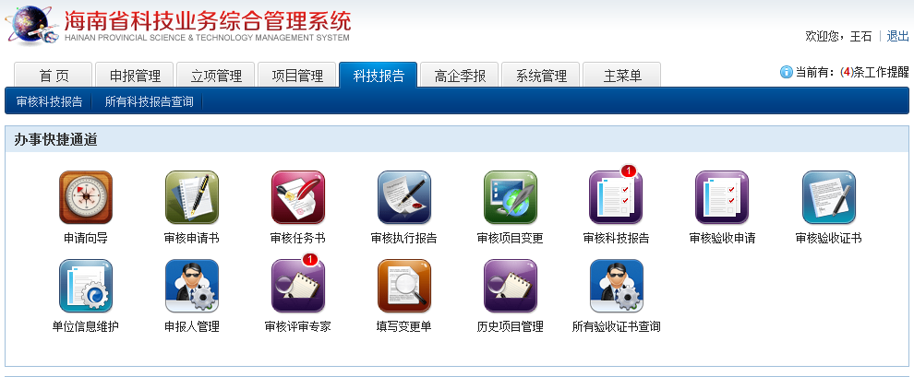

③如图所示，通过系统菜单栏：点击科技报告🡪审核科技报告，或者直接点击“审核科技报告”图标。

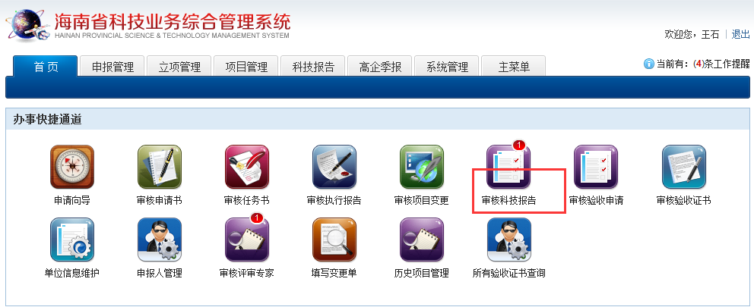

④如图所示，先介绍一种审核方式，勾选好项目，点击“通过”按钮；

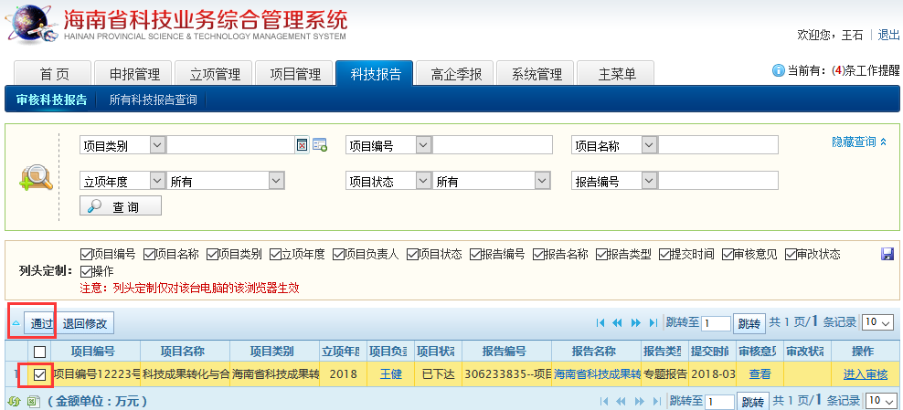

根据实际情况，是否确认审核通过此1分科技报告，确定，点击“确定”按钮，否则，点击“取消”按钮。（以确定为例）

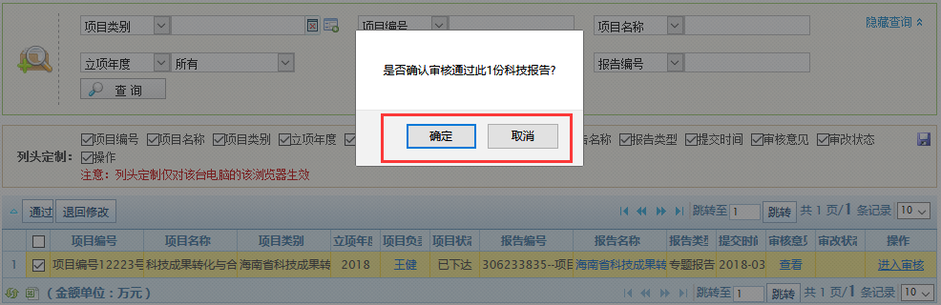

如图所示，输入科技报告审核意见，点击“审核通过”按钮。

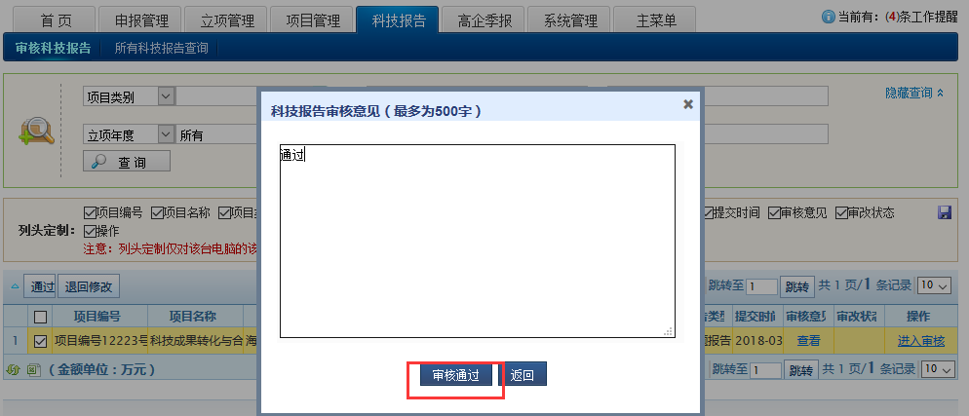

⑤如图所示，勾选好项目，点击“退回修改”按钮

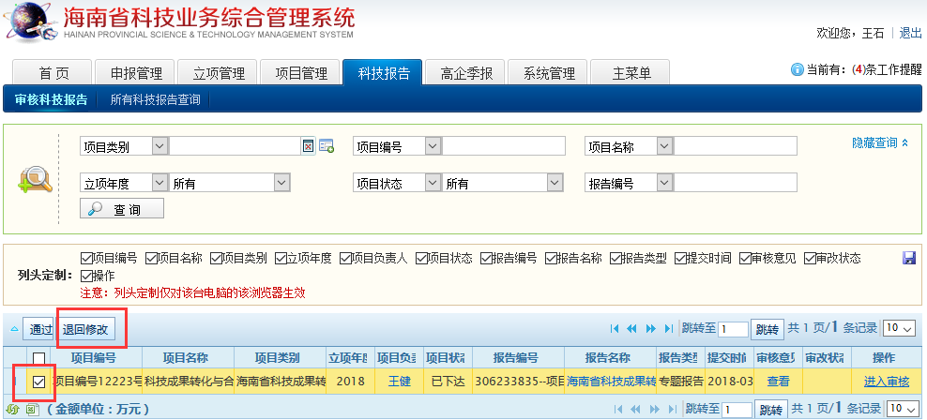

根据实际情况，是否确认退回此1分科技报告，确定，点击“确定”按钮，否则，点击“取消”按钮。（以确定为例）

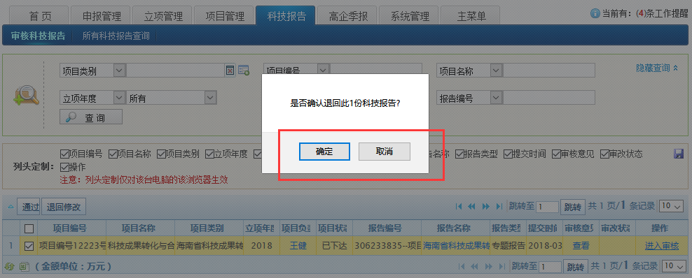

如图所示，输入科技报告审核意见，点击“退回修改”按钮，项目便退回。

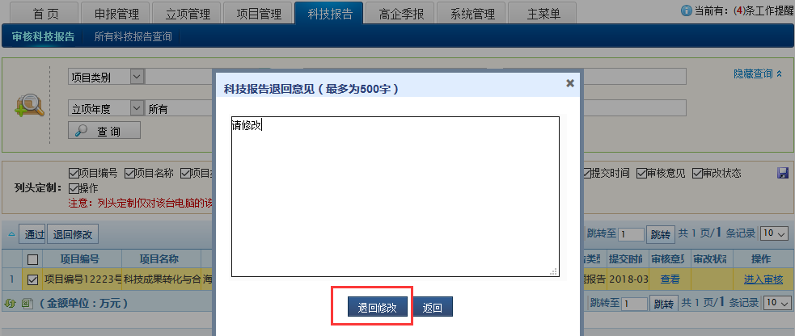

⑥如图所示，勾选好项目，点击“进入审核”链接。

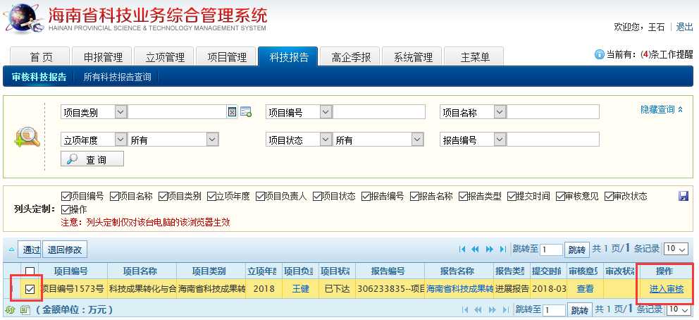

⑦如图所示，进入审核科技报告页面，点击上方相应内容的按钮，可以查看待审核的项目内容。

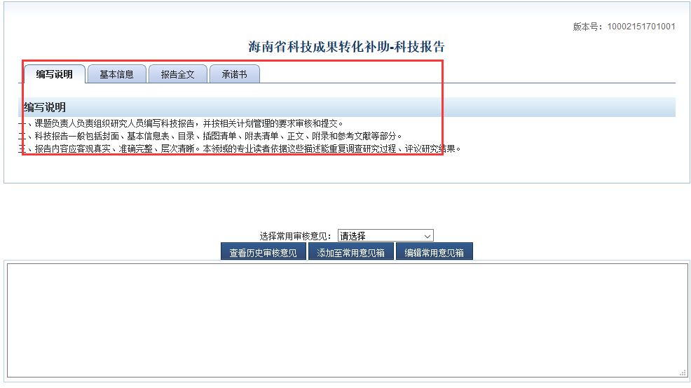

⑧如图所示，点击“查看历史审核意见”按钮

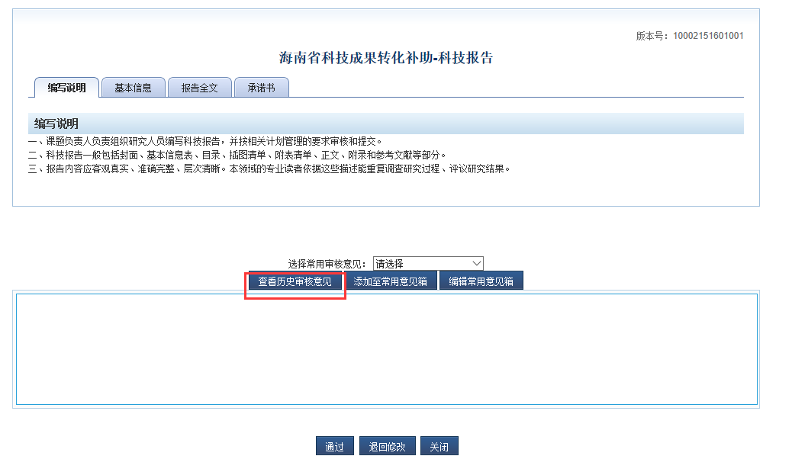

⑨如图所示，可以查看历史审核的内容，查看完后，点击“关闭”按钮，便可返回。

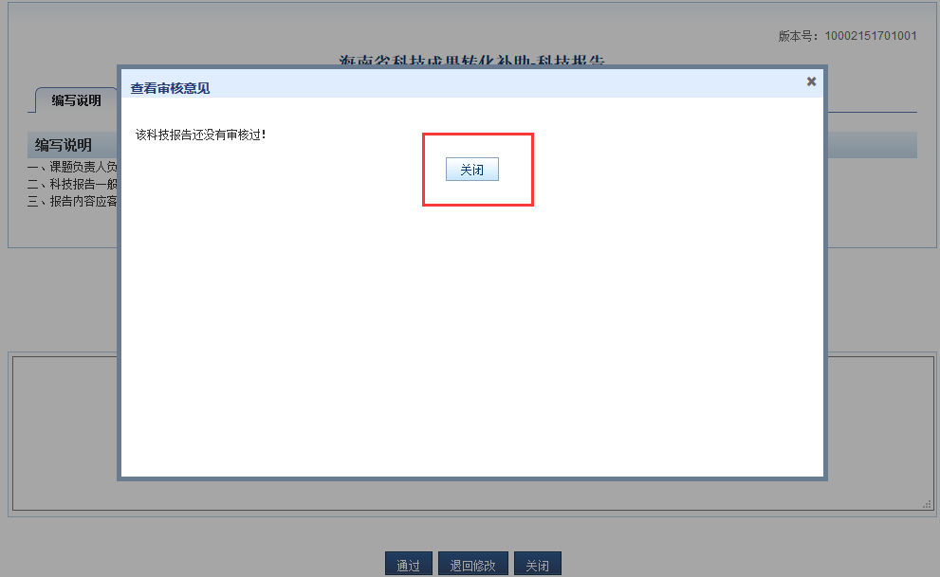

⑩如图所示，审核完成后根据实际情况，如果通过，点击“通过”按钮，如果不通过，点击“退回修改”按钮，并设置相应的退回理由，如果暂不提交审核，点击“关闭”按钮。（这里以审核通过为例，以实际情况为准）

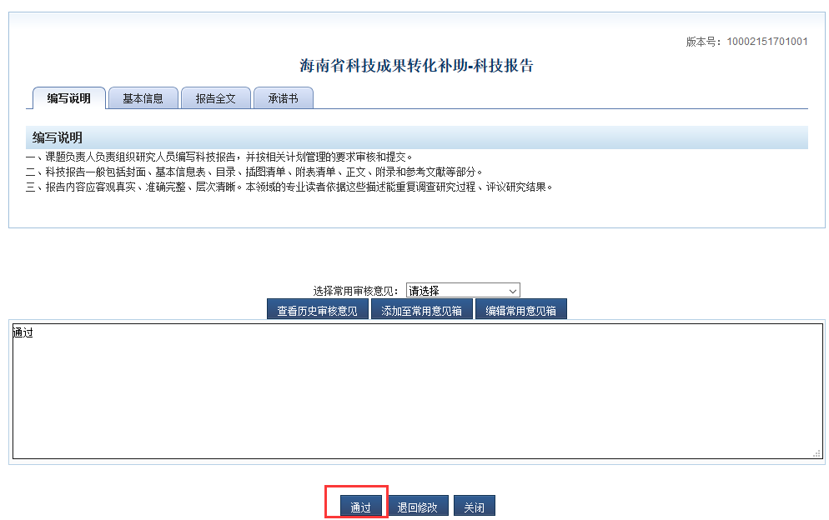

## 三、所有科技报告查询

①如图所示，通过系统菜单栏，点击科技报告🡪所有科技报告查询。进入所有科技报告查询显示页面，可以查看其单位的项目负责人的科技报告的填写情况。

